Спасатели показали технические средства спасения
09.06.2025
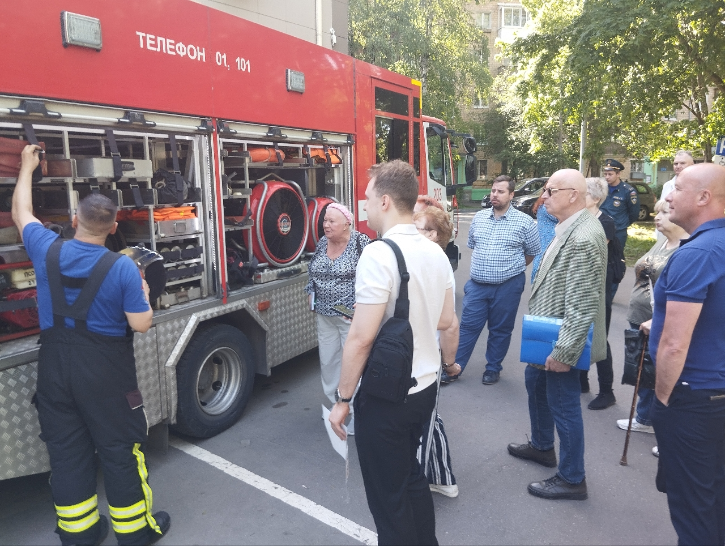
Экипаж спасателей прибыл на территорию района Черемушки на автомобиле газодымозащитной службы. Цель прибытия – демонстрация пожарно-технического вооружения и аварийно-спасательного оборудования.
На экскурсию пригласили жителей с активной гражданской позицией: общественных советников, представителей молодежных палат, старших по домам и подъездам.
Огнеборцы пожарно-спасательного отряда № 203 ГКУ «Пожарно-спасательный центр» показали всем приглашенным современные инструменты, применяемые в самых различных условиях, будь то пожар, дорожно-транспортное происшествие или спасение утопающих. Демонстрацию средств спасения профессионалы дополняли тактико-техническими характеристиками и рассказом про реальные случаи применения. Во время экскурсии у слушателей возникло немало вопросов, особенно о правильности действий в тяжелых условиях пожара, и на каждый вопрос был дан развернутый ответ.
«Такие мероприятия очень полезны тем, что формируют у людей понимание, как именно происходит устранение опасных факторов пожара, но, что важнее – для жителей становится очевиднее модель безопасного поведения в экстренных ситуациях», - отметил заместитель начальника Управления по ЮЗАО Департамента ГОЧСиПБ Александр Павлов.

Адрес страницы: http://konkovo.mos.ru/the-ministry-of-emergency-situations-in-moscow-and-moscow-region-warns/news-moe/detail/13018407.html
Управа района Коньково города Москвы

